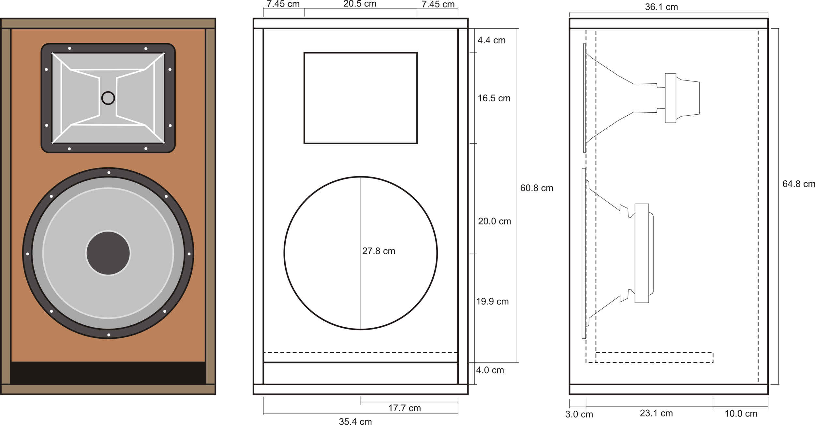
35,4*56,8*36=72,4l ->70.5l
35,4*36*55,3=70,5-> la côte 60,8 devient 59,3 (modif ne doit pas influer l'évent)
ET la côte 64.8->63.3
Hp : the box Speaker 12-280/8-A (44€)

tweeter : B&C DE 10-8 Ohm (44€)

pavillon : B&C ME 45 (54€)

filtre : Monacor DN-1218 PAX (37€)

puissance : 50+280w sous 8 Ohms

plan à modifier pour garder le même volume (pour le hp) avec ce tweeter et ce pavillon

ampli :the t.amp E-800 (155€) (mode bridge 700w, et 2x350w para ou stéréo)

total (sans bois) : 334€

